Устная работа на уроках математики - эффективный способ развития математического мышления школьников

В условиях развития предпрофильной подготовки учащихся 5-6 классов по математике необходимо уделять большое внимание решению развивающих и прикладных задач, ориентировать учащихся на практическое применение математических знаний, через устный счёт развивать навыки рационального решения примеров и задач, логическое мышление, повышать уровень вычислительной культуры учащихся. Таковыми задачами являются комбинаторные задачи, интегрированные устные задания.

Комбинаторные задачи Правило умножения
- Первый участок пути туристы могут преодолеть только по реке или пешком, второй – пешком или на велосипедах, третий участок пути – можно доплыть по реке, доехать на велосипедах, или пройти пешком. Сколько всего вариантов-маршрутов похода могут выбрать туристы?
- Решение: Каждый вариант 1-го участка пути имеет два способа выбора маршрута: 2•2=4 Каждый вариант 2-го участка имеет три варианта: 4•3=12 Ответ: 12 вариантов.
- От турбазы к горному озеру ведут 10 троп. Сколькими способами туристы могут отправиться в поход к озеру, если они не хотят спускаться по той же тропе, по которой они поднимались?
- Решение: Чтобы подняться к горному озеру у туристов есть 10 троп (10 вариантов) и на каждый из них есть по 9 оставшихся троп (9 вариантов). Чтобы спуститься, у туристов есть 10•9=90 вариантов подхода к озеру. Ответ: 90 маршрутов.
- Сколькими способами можно выбрать президента нефтяной компании, численность которой 1000 человек?
- Решение: На должность президента компании может претендовать любой из 1000 человек, тогда на должность вице- президента могут быть выбран любой из 999 человек. По правилу произведения получим: 999•1000=999000 способов. Ответ: 999000 способов.

Задачи, которые расположены в учебнике Математика 5 класса, под редакцией Н.Я Виленкин (в скобках указан номер задачи в учебнике.)

1.(132). В футбольной команде пятого класса 7 человек. Члены команды выбирают капитана и вратаря. Сколькими способами это можно сделать?
Решение.7способов выбор капитана и 6 способов выбор вратаря. Всего способов - 7∙6=42.
2(228) Сколько трехзначных чисел можно составить из цифр 2, 4, 6, 8, если цифры в записи не повторяются?
Решение. 4∙3∙2∙1=24.
3.(323). Сколько трехзначных чисел можно составить из цифр 0, 1, 3, 5, если цифры в записи не повторяются?
Решение. На первое место можно поставить три цифры, так как число не начинается с 0, на второе место можно поставить три цифры, так как можно использовать и 0, на третье место можно поставить любые оставшиеся две цифры. Значит, число способов – 3∙3∙2=18
4.(356) Сколько двузначных чисел можно составить из цифр 1, 3, 5, 7, 9, если цифры не повторяются? Сколько трехзначных чисел можно составить из тех же цифр (цифры не повторяются)?
Решение. а) на первое место можно поставить 5 цифр, на второе – 4. Всего способов – 5∙4=20, для трехзначного числа – 5∙4∙3=60
5.(694) Семье, состоящей из бабушки, папы, мамы дочери и сына подарили 5 разных чашек. Сколькими способами можно разделить чашки между членами семьи?
Решение. Это перестановка из 5 элементов. Значит, надо составить произведение 5∙4∙3∙2∙1=120. то есть всего способов 120.
6.(1035) Кодовый замок имеет 6 кнопок. Чтобы его открыть, нужно нажать кнопки в определенной последовательности (набрать код). Сколько существует вариантов кода для этого замка?
Решение. Первую кнопку можно найти 6 способами, вторую – 5. и так далее. Значит, всего способов 6∙5∙4∙3∙2∙1=720

Задачи по комбинаторике, расположенные в учебнике Математика 6 класса, автора Н.Я. Виленкин, В.И. Жохов и другие (в скобках указаны номера задач в учебнике). Издательство «Мнемозин» с 2007 и по2012г

1.(23). Государственные флаги многих стран состоят из горизонтальных или вертикальных полос разных цветов. Сколько существует различных флагов, состоящих из двух горизонтальных полос одинаковой ширины и разного цвета – белого, красного и синего?
Решение: 3∙2=6 комбинаций
2.(24). Сколько существует флагов, составленных из трех горизонтальных полос одинаковой ширины и различных цветов – белого, зеленого, красного и синего?
Решение: 4∙3=12
3.(53). На уроке физкультуры Андрей, Марат, Костя, Саша, Петя и Сережа готовятся к прыжкам в высоту. а) Сколькими способами можно установить для них очередность прыжков? б) Сколькими способами можно установить
очередность прыжков, если обязательно начинают Костя или Саша?
Решение: 6!=1∙2∙3∙4∙5∙6=720, это очередность для а); б) если обязательно начинает Костя, то 5!=1∙2∙3∙4∙5=120, а если Костя или Саша, то 2∙5!=240
4.(108). Сколько нечетных четырехзначных чисел можно составить из цифр 0, 1, 2, 3, 4?
Решение: числа могут быть такими ***1 или ***3,на первое место можно поставить 3 цифры, на второе, 5, на третье – 5, на четвертое – 2, получим 35∙5∙2= 150
5.(194). Сколько трехзначных чисел можно составить из четных цифр?
Решение: четных цифр – 0, 2, 4, 6, 8. На первое место можно поставить любые цифры, кроме нуля, т.е. 4∙5∙4=80
6.(293). Сколько четных пятизначных чисел можно составить из цифр 0, 3, 5, 6, 8? Есть ли среди них числа, кратные трем? Кратные девяти?
Решение: на первое место поставим 4 цифры, на второе – 5, на третье – 5, на четвертое – 5, на пятое – 3. Всего чисел - 4∙5∙5∙5∙3=1500. Найдем сумму цифр.
0+3+5+6+8=22, кратных трем и девяти нет
7.(355).В среду в шестом классе пять уроков по разным предметам: русскому языку. Истории, математике, географии и физкультуре. Сколько вариантов расписания на среду можно составить для этого класса?
Решение: 5!=5∙4∙3∙2∙1=120
8.(517).В шестом классе учатся 25 человек. Сколькими способами из них можно выбрать двух представителей в совет школы?
Решение: 25∙24=600

Дополнительные задачи
1. Сколькими способами можно расположить на шахматной доске 8 ладей, чтобы они не били друг друга?
Решение. Ладья бьёт по горизонтали и по вертикали. Поэтому при таком расположении 8 ладей на каждой горизонтали и вертикали стоит по одной ладье. Одно такое расположение найти легко – достаточно поставить ладьи по диагонали и они не будут бить друг друга. Сколько таких способов? Это число перестановок или 8!=40320.
2. Сколько пятизначных чисел содержат все цифры 1,2,3,4,5? Сколько содержат все цифры 0.2,4,6,8?
Решение. Все цифры 1,2,3,4,5 содержит Р₅=5!=120, а все цифры 0,2,4,6,8 содержат 4∙4!=96 чисел (первая цифра −любая, кроме нуля, остаются четыре цифры на 4 места)
3. Найдите сумму всех пятизначных чисел, которые можно записать с помощью цифр 1,2,3,4,5 так, что в каждом числе ни одна цифра не повторяется.
Решение. Найдем перестановки Р₅=5!=120. Всех цифр содержится 600, каждая цифра повторяется в каждом разряде 24 раза (Р₄ = 24), сумма равна 24(1+2+3+4+5)(1+10+100+1000+10000)=3999960
4. У мамы 2 одинаковых яблока, 3 одинаковых мандарина и 4 одинаковых апельсина. Каждый день в течение 9 дней подряд она выдаёт сыну по одному фрукту. Сколькими способами она это может сделать?
Решение. Это перестановки с повторением. Значит, Р (2,3,4)= =1260
5. Сколькими способами можно расставить белые фигуры (короля, ферзя, две ладьи, двух слонов и двух коней) на первой линии шахматной доски ( не соблюдая правила)?
Решение. =5040
6. Сколькими способами можно выбрать три лица на три различные должности из десяти кандидатов?
Решение. 10∙9∙8=720
7. Сколькими различными способами могут разместиться на скамейке 5 человек?
Решение.5!=5∙4∙3∙2∙1=120
8. Сколько различных чисел можно записать с помощью цифр 1,1,1,2,2,2?
Решение.=20
9. Сколько различных перестановок букв можно сделать в словах: замок, ротор, топор, колокол?
Решение. Замок – 5!=120. Ротор –=30. Топор - =60. Колокол - =210
10. В киоске продаётся 5 видов мороженого и 7 видов шоколадок. Сколькими разными способами можно купить 1 мороженое и 1 шоколадку.
Решение: 5•7=35

Проверь себя!
- На огороде вскопали 4 грядки. На одной надо посадить укроп, на другой – щавель. Сколькими способами это можно сделать?
- Сколько существует трёхзначных чисел, в записи которых нет нуля?
- В классе 10 девочек и 15 мальчиков. Сколько вариантов выбора пары: мальчик и девочка, для участия в танцевальном конкурсе?
- В соревнованиях по хоккею участвуют 6 команд. Сколькими способами эти команды могут разыграть между собой золотые и серебряные медали?
- Оле надо купить транспортир и треугольник. В магазине 4 вида транспортиров и 5 видов треугольников. Сколькими способами Оля может сделать покупку?
- Имеется 6 видов овощей. Решено готовить салаты из 3-х видов овощей. Сколько различных вариантов салатов можно приготовить?
- В меню в столовой предложено на выбор 2 первых блюда, 4 вторых и 4 третьих блюда. Сколько различных вариантов обеда, состоящего из первого, второго и третьего блюда, можно составить?
- Сколько различных трёхзначных чисел можно составить с помощью цифр 7и 3?
- Сколько различных трёхзначных чисел можно составить с помощью цифр 1,3,7? Цифры могут повторяться.
1 | 2 | 3 | 4 | 5 | 6 | 7 | 8 | 9 | 10
12 | 729 | 150 | 30 | 20 | 120 | 32 | 8 | 27 | 32
- Сколько чётных трёхзначных чисел можно составить из цифр 3, 4, 5,6? Цифры в записи числа могут повторяться.

- Сколько возможных вариантов составления расписания уроков для 5-а класса на четверг, состоящего из 5-ти различных предметов? (Ответ: 5!=120)
- Секретный замок состоит из 4 барабанов, на каждом из которых можно выбрать цифры от 0 до 9.Сколько различных вариантов выбора шифра секретного замка существует? (Ответ: 10•10•10•10=10000)
- Сколько существует вариантов вывести друг за другом на арену цирка льва, тигра, пуму и медведя? (Ответ: 4!=24)
- Сколько различных четырёхзначных чисел, кратных 5, можно составить из нечётных цифр, если цифры в числе не могут повторяться? (Ответ: 4!=4•3•2•1=24)
- Сколько существует трёхзначных чисел, в записи которых нет цифры 7? (Ответ: 8•9•9=648)

Самостоятельная работа 6 класс.
Решение комбинаторных задач.

Вариант 1

- В палатке имеется четыре сорта мороженого: рожок, брикет, стаканчик и эскимо. Миша и Таня решили купить по одной порции. Сколько существует вариантов такой покупки?

- Сколько различных трехзначных чисел можно записать, используя цифры 3, 7, 8?

- Школьники из Волгограда собрались на каникулы поехать в Москву, посетив по дороге Нижний Новгород. Они узнали, что из Волгограда в Нижний Новгород можно отправиться на теплоходе или поезде, а из Нижнего Новгорода в Москву – на самолете, теплоходе, поезде или автобусе. Сколькими различными способами могут ребята осуществить свое путешествие?

Вариант 2

- В магазине имеется пять сортов булочек. Наташе, Оле и Ире нужно купить по одной булочке. Сколько существует вариантов такой покупки?

- Сколько различных двузначных чисел можно записать, используя цифры 2, 4, 6, 8?

- Олег, Дима, Игорь и Петя собрались потренироваться в бросании мяча в баскетбольную корзину. У них только один мяч, и им надо договориться, кто за кем будет бросать мяч в корзину. Сколькими способами они могут занять очередь друг за другом?

Ответы: | Задание №1 | Задание №2 | Задание №3
Вариант№1 | 16 | 27 | 8
Вариант№2 | 125 | 16 | 4!=24

Устные задания, проводимые в начале урока
Проводимые в начале урока устные упражнения помогают учащимся быстро включиться в работу. Для учащихся 5-7 классов удобно составлять устные задания в форме блок- схем с тестовыми ответами . Каждая блок- схема сопровождается получением новой информации из другого предмета , если учащиеся правильно выполняют вычисления .
Учащиеся с большим интересом воспринимают комментарии к ответам, которые дает учитель , а зачастую они сами делятся своими познаниями из той области биологии или физики, английского языка и других предметов . Такие блок- схемы позволяют учителю судить о готовности класса к изучению нового материала, о степени его усвоения, помогают выявлять ошибки учащихся.

Какая самая яркая звезда на зимнем ночном небе в северном полушарии?

Вычисление проводятся по блок-схеме:

100
?
?
?
?
?

+49
•17
:15
-45
•3

Возможные варианты ответов:
Вега-0
Сириус-30
Альтаир-15
Ответ: 30-Сириус
Историческая справка:
В ясный зимний вечер звезду Сириус нетрудно найти на небе . Она выделяется среди других звёзд своим ярким голубоватым мерцанием. Египетские жрецы называли Сириус священной звездой. По движению Сириуса они предсказывали разливы Нила. По наблюдениям за Сириусом и Солнцем египетские жрецы рассчитали, что год продолжается 365 суток, и разработали самый первый в истории календарь.

Какую рыбу называют «живой аккумулятор»?
-440 :25 :2 •125

?
1000

Возможные ответы: 1.Скат-860
2. Сом- 800 3. Угорь-840.
Историческая справка:

Темный зловещий угорь, который бесшумно проплывает в мутных водах - это живой аккумулятор. Он способен вызвать электрический разряд до 550 вольт, который может парализовать лошадь.
1.Электрический угорь – это самая опасная из всех электрических рыб. Голова – это положительный полюс, а хвост – отрицательный.
2.Электрические органы угря очень тяжёлые и составляют приблизительно половину его массы.
3.Другие электрические рыбы: скат, сом могут вызвать электрический разряд от5 до200 вольт.
4.Длина угря до 2,4 м; Масса до45 кг.
5.Пища в основном: мелкая рыба, лягушки.
6.Родина угря- Южная Америка, обитает в реках Гайаны, в дельте Ориноко и Амазонки.
7.Органы, которые производят электроэнергию, находятся в задней части тела угря. Они состоят из пучка очень тонких электрических пластинок , их насчитывается около 10 тысяч. Когда приближается либо рыба, то угорь усиливает интенсивность разряда и парализует свою добычу.

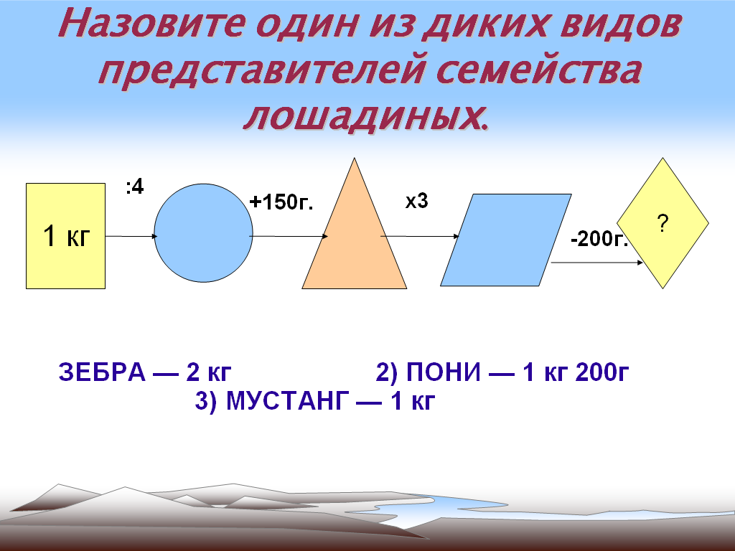

Мустанг – название происходит от испанского слова «me steno» - «без хозяина». Они принадлежат «la Mesta» - всем и никому.

Предками мустангов были одичавшие лошади испанских завоевателей в Америке. Они были завезены в XVI веке. Часть их бежала на свободу и приспособилась в жизни в прериях. Мустанги обитают в 9 западных штатах США.
Чтобы отразить атаку волков, мустанги становятся в круг, в центр которого помещают жеребят. Если волки пытаются добраться до жеребят, взрослые мустанги бьют копытами о землю и скалят зубы.
Мустанги были верховыми лошадьми индейцев. Индейцы племени чейеннов считали мустангов с пятнами на голове и груди священными животными, которые обладают магическими свойствами и обеспечивают победу в бою. Таких мустангов называли талисманами.
Высота мустангов в холке бывает до 1,4 метра. Живут стадами: старший конь-мустанг и от 2 до18 кобылиц. Общаются ржанием между собой, об опасности предупреждают фырканьем.
Продолжительность жизни до 20 лет. Мустанги находились на грани исчезновения, но в 1971 году был издан закон, запрещающий преследовать мустангов и истреблять. Мустанги представляют интерес для петербуржцев. Именно в Северной столице началось движение в защиту лошадей.

